Операционные системы

Лабораторная работа №10

Крупенникова Виктория Александровна

Содержание

# Цель работы

Познакомиться с операционной системой Linux. Получить практические навыки работы с редактором Emacs.

# Задание

1.Ознакомиться с теоретическим материалом. 2.Ознакомиться с редактором emacs. 3.Выполнить упражнения. 4.Ответить на контрольные вопросы.

# Выполнение лабораторной работы

1. Откроем редактор Emacs с помощью команды «emacs&» пути.

Figure 1: Открытие редактора

Figure 1: Открытие редактора

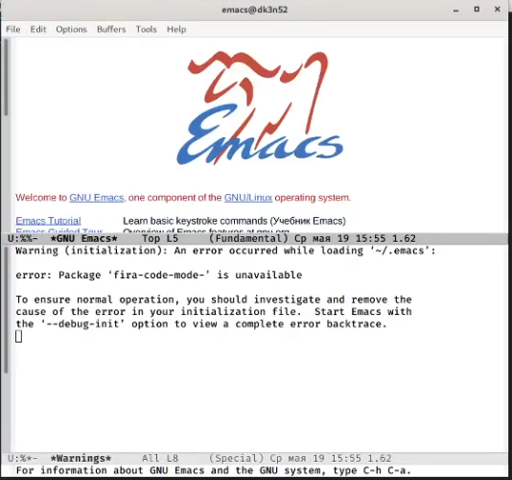

Figure 2: Редактор

1. Создадим файл lab10.sh с помощью комбинации «Ctrl-x»«Ctrl-f».

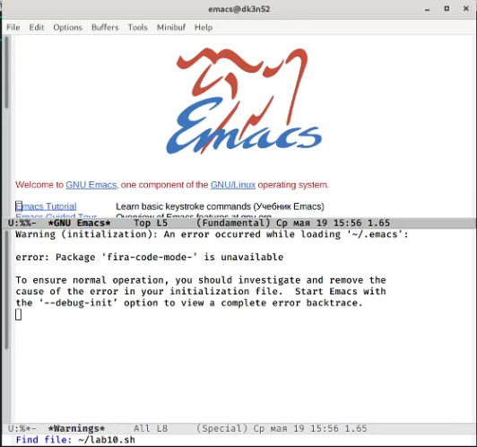

Figure 3: Создание файла

1. В открывшемся буфере наберем необходимый текст

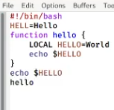

Figure 4: Набор текста

1. Сохраним файл с помощью комбинации «Ctrl-x»«Ctrl-s».

5.1) Вырежем одной командой целую строку («Сtrl-k»)

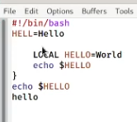

Figure 5: Вырезка строки

5.2) Вставим эту строку в конец файла («Ctrl-y»)

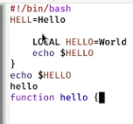

Figure 6: Вставка строки

5.3) Выделим область текста («Ctrl-space»)

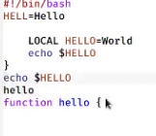

Figure 7: Выделение области текста

5.4) Скопируем область в буфер обмена («Alt-w»). 5.5) Вставим область в конец файла(«Ctrl-y»)

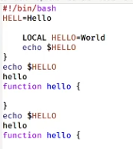

Figure 8: Вставка области текста

5.6) Вновь выделим эту область(«Ctrl-space»)

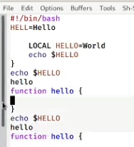

Figure 9: Выделение области

и на этот раз вырежем её («Ctrl-w»)

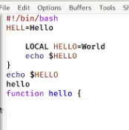

Figure 10: Вырезка области

5.7) Отменим последнее действие («Ctrl-/»)

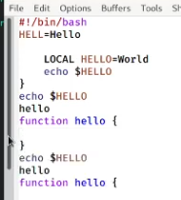

Figure 11: Отмена последнего действия

6.1) Переместим курсор в начало строки («Ctrl-a»)

6.2) Переместим курсор в конец строки («Ctrl-e»)

6.3) Переместим курсор в начало буфера («Alt-<»)

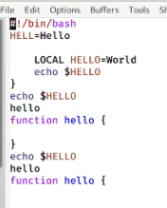

Figure 12: Курсор в начале буфера

6.4) Переместим курсор в конец буфера («Alt->»)

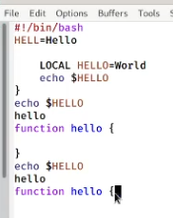

Figure 13: Курсор в конце буфера

7.1) Выведем список активных буферов на экран («Ctrl-x»«Ctrl-b»)

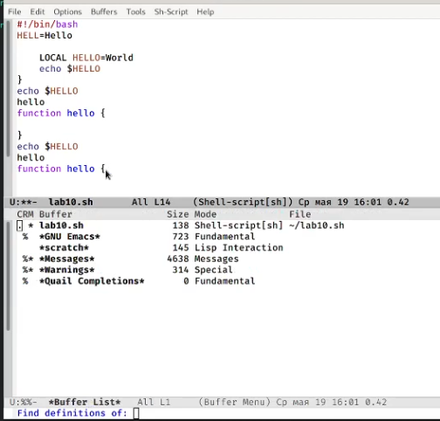

Figure 14: Список активных буферов

7.2) Переместимся во вновь открытое окно («Ctrl-xo») со списком открытых буферов

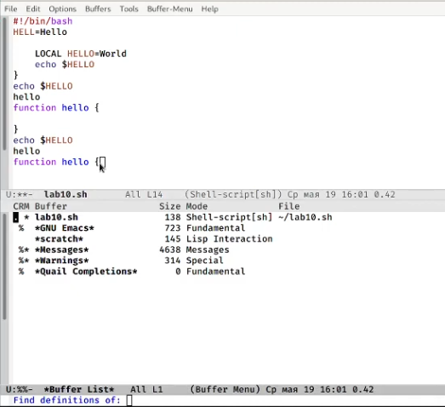

Figure 15: Перемещение в окно со списком буферов

и переключимся на другой буфер(для этого необходимо нажать на «enter» после выбора необходимого буфера)

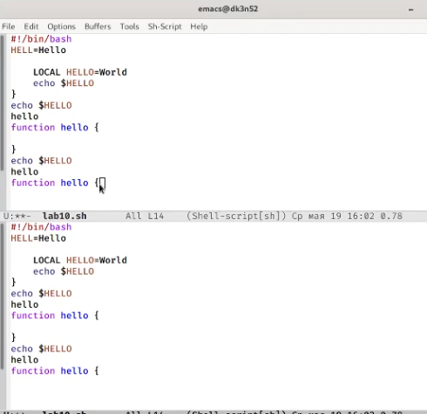

Figure 16: Переключение на другой буфер

7.3) Закроем это окно («Ctrl-x0»)

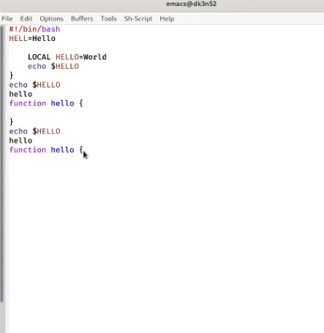

Figure 17: Закрытие окна

7.4) Теперь вновь переключимся между буферами, но уже без вывода их списка на экран («Ctrl-x b»)

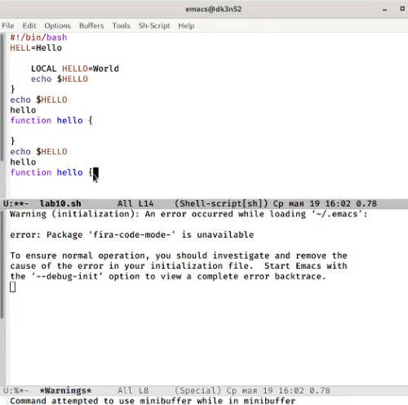

Figure 18: Переключение между буферами

8.1) Поделим фрейм на 4 части: разделим фрейм на два окна по вертикали («Ctrl-x 3»), а затем каждое из этих окон на две части по горизонтали («Ctrl-x 2»)

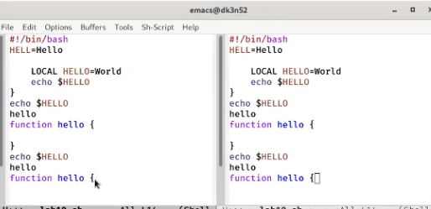

Figure 19: Деление фрейма

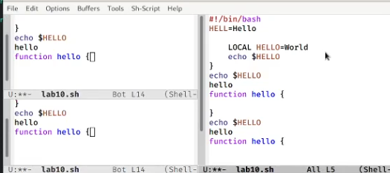

Figure 20: Деление фрейма

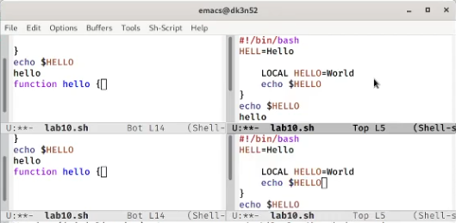

Figure 21: Деление фрейма

8.2) В каждом из четырёх созданных окон откроем новый буфер (файл) и введемнесколько строк текста. Для этого предварительно создадим эти файлы с помощью команд «touchexample1.txt»,«touchexample2.txt», «touchexample3.txt», «touchexample4.txt»

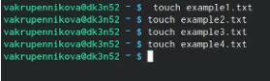

Figure 22: Создание файлов

Figure 23: Открытие нового буфера

Figure 23: Открытие нового буфера

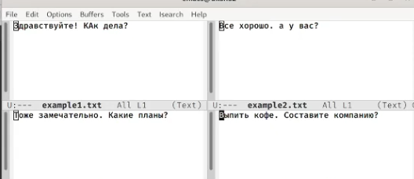

Figure 24: Вывод на экран

9.1) Переключимсяв режим поиска («Ctrl-s») и найдем несколько слов, присутствующих в тексте

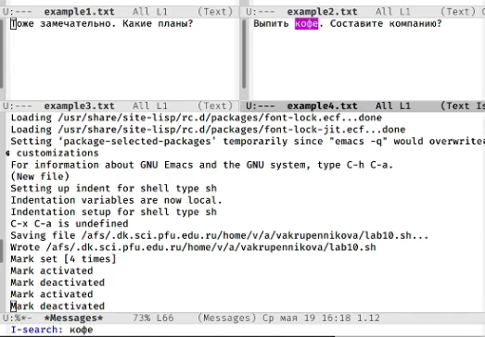

Figure 25: Поиск слова

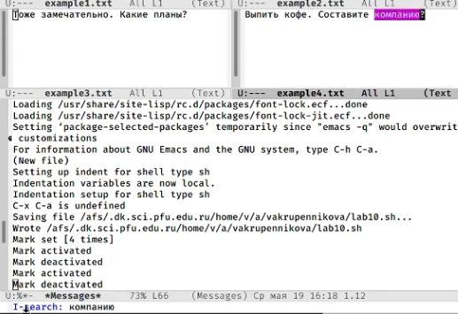

Figure 26: Поиск слова

9.2) Переключимся между результатами поиска, нажимая «Ctrl-s»

9.3) Выйдемиз режима поиска, нажав «Ctrl-g»

9.4) Перейдем в режим поиска и замены («Alt-%»), введем текст, который следует найти и заменить, нажмем«enter», затем введем текст для замены. После того как будут подсвечены результаты поиска, нажмем «!» для подтверждения замены.Важно, чтобы курсор находился в начале текста.

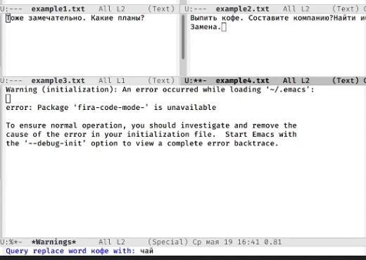

Figure 27: Замена

9.5) Пробуемдругой режим поиска, нажав «Alt-so» Данный вид поиска отличается от обычного тем, что тут считывается строка поиска, которая трактуется как регулярное выражение, и не осуществляется поиск точного совпадения в тексте буфера.Регулярное выражение − это образец, который обозначает набор строк, возможно, и неограниченный набор.

# Контрольные вопросы:

1)Emacs − один из наиболее мощных и широко распространённых редакторов, используемых в мире Unix. По популярности он соперничает с редактором vi и его клонами. В зависимости от ситуации, Emacs может быть: текстовым редактором; программой для чтения почты и новостей Usenet; интегрированной средой разработки (IDE); операционной системой и т.д. Всё это разнообразие достигается благодаря архитектуре Emacs, которая позволяет расширять возможности редактора при помощи языка Emacs Lisp. На языке C написаны лишь самые базовые и низкоуровневые части Emacs, включая полнофункциональный интерпретатор языка Lisp. Таким образом, Emacs имеет встроенный язык программирования, который может использоваться для настройки, расширения и изменения поведения редактора. В действительности, большая часть того редактора, с которым пользователи Emacs работают в наши дни,написана на языке Lisp.

2)Основную трудность для новичков при освоенииданного редактора могутсоставлять большое количество команд, комбинаций клавиш, которые не получится все запомнить с первого раза и поэтоупридется часто обращаться к справочным материалам.

3)Буфер –это объект, представляющий собой текст. Если имеется несколько буферов, то редактировать можно только один. Обычно буфер считывает данные из файла или записывает в файл данные из буфера.Окно –это область экрана, отображающая буфер. При запуске редактора отображается одно окно, но при обращении к некоторым функциям могут открыться дополнительные окна. Окна Emacsи окна графической среды XWindow–разные вещи. Одно окно XWindowможет быть разбито на несколько окон в смысле Emacs, в каждом из которых отображается отдельный буфер. 4)Да, можно.

5)При запуске Emacsпо умолчанию создаются следующие буферы: «scratch»(буфер для несохраненного текста) «Messages»(журнал ошибок, включающий такжеинформацию, которая появляется в области EchoArea) «GNUEmacs»(справочный буфер о редакторе)

6)C-c |сначала, удерживая «ctrl»,нажимаю «c»,после –отпускаюобе клавишии нажимаю «|» C-cC-|сначала, удерживая «ctrl»,нажимаю «с», после –отпускаю обе клавиши и, удерживая «ctrl», нажимаю «|»

7)Чтобы поделить окно на две части необходимо воспользоваться комбинацией «Ctrl-x 3»(по вертикали) или «Ctrl-x 2» (по горизонтали).

8)Настройки Emacsхранятся в файле .emacs. 9)По умолчанию клавиша «←» удаляет символперед курсором, нов редакторе её можно переназначить. Для этого необхдимоизменить конфигурацию файла .emacs. 10)Более удобным я считаю редактор emacs, потому чтов нем проще открывать другие файлы, можно использовать сразу несколько окон, нет «Командногорежима», «Режима ввода», «Режима командной строки», которые являются немного непривычными и в какой-то степени неудобными.

# Выводы

В ходе выполнения данной лабораторной работы я познакомилась с операционной системой Linux и получила практические навыки работы с редактором Emacs